***Taller Github 1***

***Autor:***

***Yostin Lopez-02220131039***

***Dirigido a:***

**JONATHAN ROLANDO REY CASTILLO**

***Universidad de Santander  
  
Programacion Web***

**Taller Github 1**

1. **Configuración de Git**
   * **git config --global user.name "Tu Nombre"**

* + **git config --global user.email** [**tuemail@example.com**](mailto:tuemail@example.com)



* + **git config --list (para verificar la configuración)**

1. **Comandos básicos**
   * **git init → Inicializar un repositorio local.**

* + **git clone <URL> → Clonar un repositorio.**

* + **git status → Ver cambios en el repositorio.**

* + **git add <archivo> → Agregar archivos al área de preparación.**



* + **git commit -m "Mensaje del commit" → Guardar cambios en el historial.**

* + **git push origin main → Enviar cambios a GitHub.**

1. **Ejercicio Práctico**
   * **Crear un repositorio en GitHub y clonarlo localmente.**

* + **Agregar un archivo README.md con una breve descripción.**

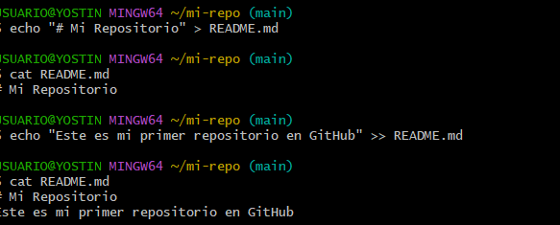

* + **Realizar un commit y enviarlo a GitHub.**

